Aprende C en un fin de semana



Primera edición: septiembre de 2022

Copyright © 2022 Andrés Giménez

www.andresgimenez.es
agimenezing@gmail.com

Todos los derechos reservados. Bajo las sanciones establecidas en el ordenamiento jurídico, queda rigurosamente prohibida, sin autorización escrita de los titulares del copyright, la reproducción total o parcial de esta obra por cualquier medio o procedimiento, comprendidos la reprografía y el tratamiento informático.

¿A quien va dirigido este libro?

Este libro está dirigido a principiantes que no tengan ninguna experiencia anterior en la programación con lenguaje C.

En cuanto a la motivación que te ha traído hasta aquí, puede ser muy variada. Desde aquellos que sólo tengan curiosidad, a los que tienen la necesidad de crear algún proyecto desde sus etapas iniciales hasta su final, pasando por los profesionales con experiencia en otros campos del desarrollo o de la ingenieria, que quieren iniciarse en este sector. A todos ellos, espero que les resulte de gran utilidad este texto.

Te invito a que me acompañes en el viaje que representa este libro y, sobre todo, a que disfrutes con él.

Una introducción al lenguaje C

C es un lenguaje de programación estructurado que nació de mano de Dennis Ritchie a principios de la década de 1970 en los laboratorios Bell, Según el artículo de la propia compañía The Development of the C Language del propio creador del lenguaje Dennis Ritchie, “El lenguaje de programación C se ideó a principios de la década de 1970 como un lenguaje de implementación del sistema para el incipiente sistema operativo Unix. Derivado del lenguaje sin tipos BCPL, desarrolló una estructura de tipos; creado en una máquina diminuta como una herramienta para mejorar un entorno de programación exiguo”. Surge como indica el propio articulo, como una mejora del lenguaje B creado por Ken Thompson, otro empleado de laboratorios Bell, que a su vez se basaba en el lenguaje BCPL, debido a su incapacidad para aprovechar las funciones de PDP-11 en el sistema operativo.

Características del lenguaje C

C es un lenguaje de programación estructurado de bajo nivel, con implementación de punteros (uso extensivo de punteros de memoria, vectores, estructuras y funciones) y tipado de variables fuerte.

C se ha convertido en un lenguaje profesional ampliamente utilizado por varias razones:

- Tiene propiedades de lenguajes de alto nivel.
- Puede manejar activos de bajo nivel.
- Produce programas eficientes.
- Se puede compilar en una amplia gama de equipos.

Su principal inconveniente es que tiene un método pobre para la identificación de errores, lo que puede excluir su uso por principiantes. Sin embargo, con un mínimo de diligencia, esto se puede resolver con elegancia.

a nivel internacional, se desarrolló un estándar internacional llamado ANSI C (Instituto Nacional Estadounidense de Estándares).
Guía de instalación y configuración del entorno de desarrollo Dev-C ++

Dev C++ es un programa recomendado para el aprendizaje básico tanto de C como de C++, como dice en su web “Dev-C++ es un entorno de desarrollo integrado (IDE) C y C++ con todas las funciones para plataformas Windows. Millones de desarrolladores, estudiantes e investigadores utilizan Dev-C++ desde que se lanzó la primera versión en 1998. Ha aparecido en docenas de libros científicos y de C++ y sigue siendo una de las herramientas de aprendizaje favoritas entre universidades y escuelas de todo el mundo.”

Nos va a servir para poder realizar diferentes pruebas que realicemos en entorno windows sin necesidad de trabajar con las GBDK.

Este tutorial describe los pasos necesarios para instalar y configurar el entorno de desarrollo Dev-C ++ en máquinas con Windows.

Antes de continuar con la instalación, es necesario descargar el paquete devcpp-4.9.9.2_setup.exe que se puede encontrar en el siguiente enlace:

https://sourceforge.net/projects/dev-cpp/files/Binaries/Dev-C%2B%2B%204.9.9.2/devcpp-4.9.9.2_setup.exe/download

También podemos consultar la web del proyecto:

https://www.bloodshed.net/

Instalación de Dev-C++

Este paso instala el entorno Dev-C ++. Asegúrate de no tener otras versiones instaladas. Si tiene alguno, desinstálelo y reinicia la máquina antes de continuar.
Ahora ejecute el instalador descargado (el nombre del archivo, si usó el enlace recomendado, debería ser: devcpp-4.9.9.2_setup.exe ). No hay mucho que hacer aquí, afortunadamente. Simplemente haga clic en 'Acepto' y 'Siguiente' hasta el final del procedimiento de instalación. No es necesario cambiar la configuración recomendada, pero para mayor seguridad le analizaremos brevemente todos los pasos.
La primera ventana nos advierte que se recomienda desinstalar las versiones anteriores. Hacemos clic en Aceptar.

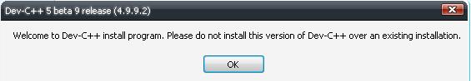

Inmediatamente después elegimos el idioma para la instalación

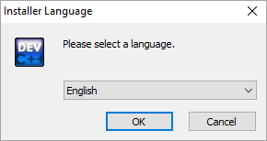
Aceptamos los términos de la licencia.

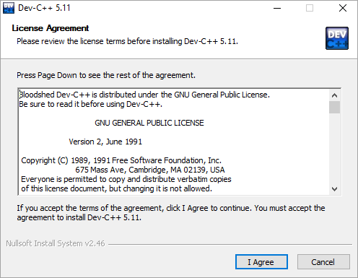

Dejamos seleccionados los componentes recomendados, para que la instalación incluya también los compiladores necesarios para C y C++, las librerías estándar, los archivos y proyectos de muestra, y la documentación.

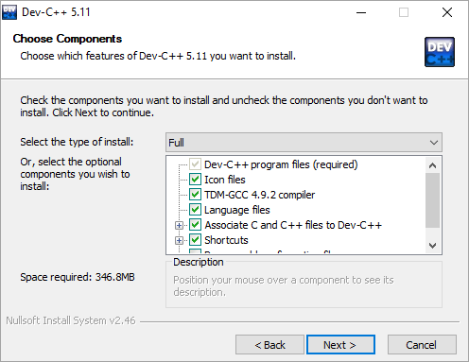

Dejamos la ruta por defecto para la instalación.

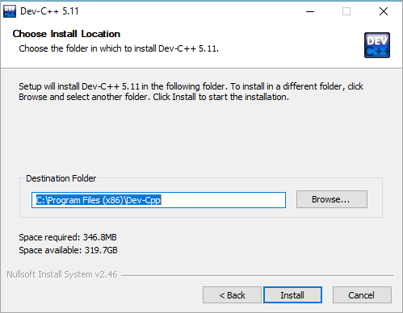

El programa comienza a instalarse e inmediatamente nos pregunta si queremos que el software esté disponible para todos los usuarios. Elegimos 'Sí'.

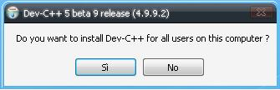

La instalación está finalizada, deje la marca de verificación para la ejecución de Dev C ++ y haga clic en 'Finalizar'.

Y con estos sencillos pasos ya tenemos instalado Dev C++ en nuestro equipo y podemos probar nuestros desarrollos en C de un modo sencillo

Comentarios

Un comentario en programación es una herramienta muy útil para poder realizar anotaciones sobre el código legibles por el desarrollador, estas anotaciones no las interpretará el compilador, es decir que el usuario final no va a poder leerlos y ni tan siquiera se guardaran en el binario final.

Tiene varios usos para el programador desde comentar código con anotaciones hasta documentarlo por completo.

Es importante tener en cuenta que los comentarios al igual que el código fuente se debe de mantener, así que no es una buena practica abusar de ellos ya que puede que, en vez de ayudar a la clarificación del código, lo compliquemos más.

En C, los comentarios se componen de la siguiente estructura:

/* Texto comentado */

De este modo todo texto que insertemos dentro de esta estructura será un comentario, como por ejemplo:

/* Esto es un comentario */

/*
Esto también
*/

/*
* Y
* esto
*/

Generar documentación a partir del código fuente con Doxygen

Doxygen es una herramienta que nos va a permitir generar documentación a partir de nuestro código fuente en c, aunque es compatible con una gran cantidad de lenguajes más como PHP, C++, etc. Y esta disponible tanto para Windows, linux y Mac.
Esta documentación puede sernos de mucha utilidad de cara a documentar el código de nuestros progrmas y poder reutilizar su código fuente, descubrí esta herramienta por casualidad buscando un equivalente al Javadoc de java en C.

Sus principales características son
- Puede generar un navegador de documentación en línea (en HTML) y/o un manual de referencia fuera de línea (en LaTex)
- Doxygen para extraer la estructura del código de archivos fuente no documentados y también puede visualizar las relaciones entre los diversos elementos mediante la inclusión de gráficos de dependencia, diagramas de herencia y diagramas de colaboración, que se generan automáticamente.
- También puede usar Doxygen para crear documentación normal como txt, pdf...

Un ejemplo muy claro de la documentación que genera, podría ser la documentación del Api KDE que esta elaborada con esta herramienta https://api.kde.org/

Puedes descargarte Doxygen desde el siguiente enlace: https://doxygen.nl/download.html

Bloque de comentarios especial de Doxygen

Para poder poner comentarios en su código para que doxygen los incorpore en la documentación que genera debemos añadir un bloque de comentarios especial, este bloque se asemeja a un bloque de comentarios de estilo C o C++ con algunas marcas adicionales, por lo que doxygen sabe que es un fragmento de texto estructurado que debe terminar en la documentación generada.

Podemos usar el estilo Javadoc para ello, que consiste en un bloque de comentarios de estilo C que comienza con dos *, como este:

/**
* ... texto ...
*/

Doxygen incluye una sintaxis propia dentro de los bloques de comentarios especiales, a continuación dejo un ejemplo extraído de su documentación:

/**
@brief Writes the digital output of a given line in a given subdevice

Most digital output systems are organized in groups of lines, (8, 16, 32 ...) and the aim of this function is to handle only
one line a given group

@param subdevice target subdevice, an integer between 0 and 255
@param line line to be modifided, in general, a value between 0 and 31, but depends on the target slave
@param value state to be written to thew line, mus be 0 or 1

@returns the result of the operation, being cd_Error_NoError if all worked OK

Example:
\verbatim
cd_Error my_error;

my_error = cdm_DAQWriteDigitalLine(2,31,1);
if (my_error != CD_Erro_NoError) {
printf("Ups, this failed with error %s\n", cd_ErrorStr(my_error);
}
\endverbatim

*/
cd_Error cdm_DAQWriteDigitalLine(uint8_t subdevice, uint8_t line, uint8_t value) {
...

}

Para aprender esta sintaxis os recomiendo que le deis un vistazo a la documentación oficial en: https://doxygen.nl/manual/index.html
Lanzando el generador de HTML

Para lanzar el generador de HTML se procede con los siguientes pasos minimos desde el GUI una vez descargado y instalado:

1. Indicamos el nombre de nuestro proyecto
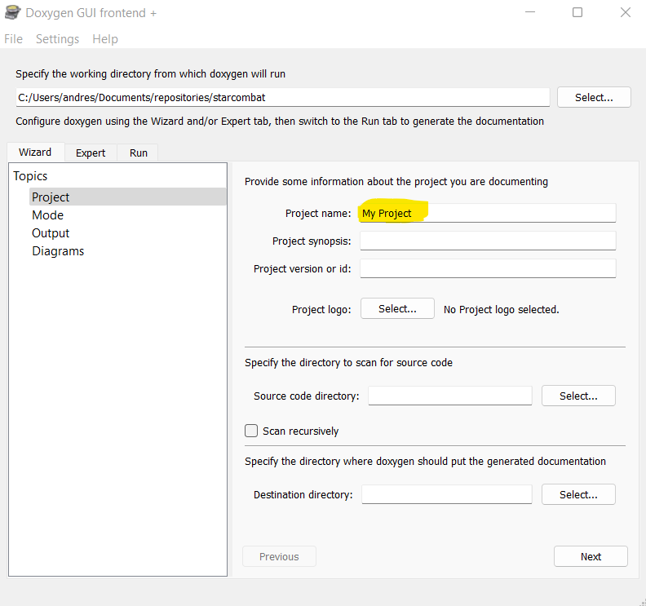

2. Especificamos el lenguaje de programación, en nuestro caso C.
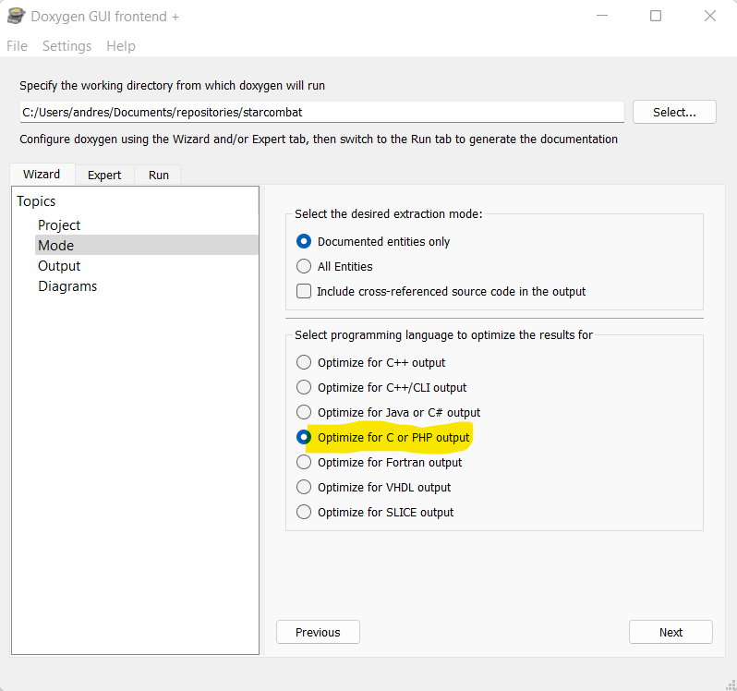

3. Seleccionar la forma de salida (en nuestro caso no tocamos nada)
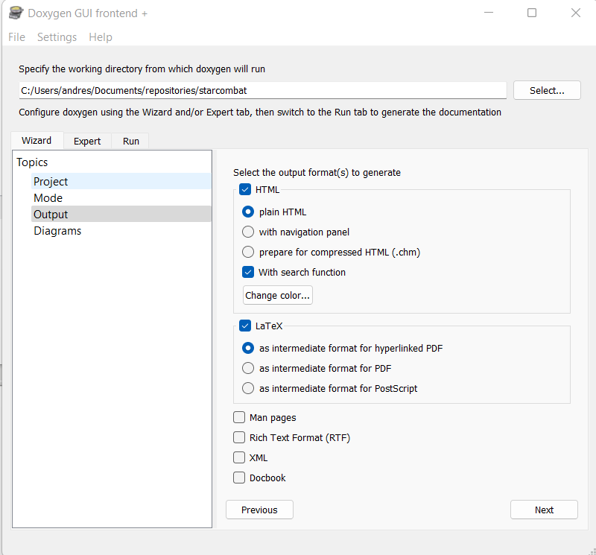

4. Seleccionar diagramas de salida (en nuestro caso no tocamos nada)
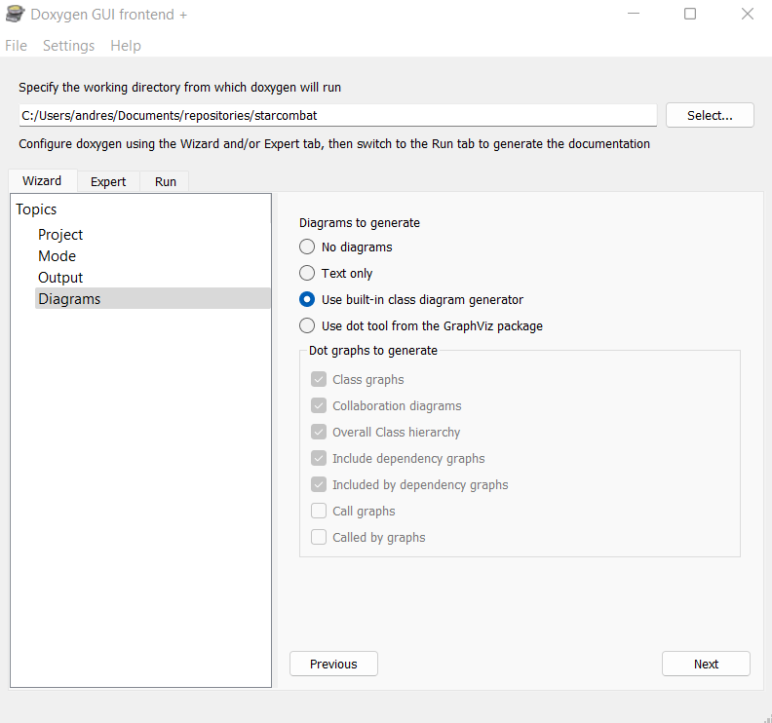
5. En el ultimo paso pulsamos el botón “run doxygen” y si queremos ver el resultado del html generado, una vez terminado el proceso pulsamos el botón “Show HTML output”

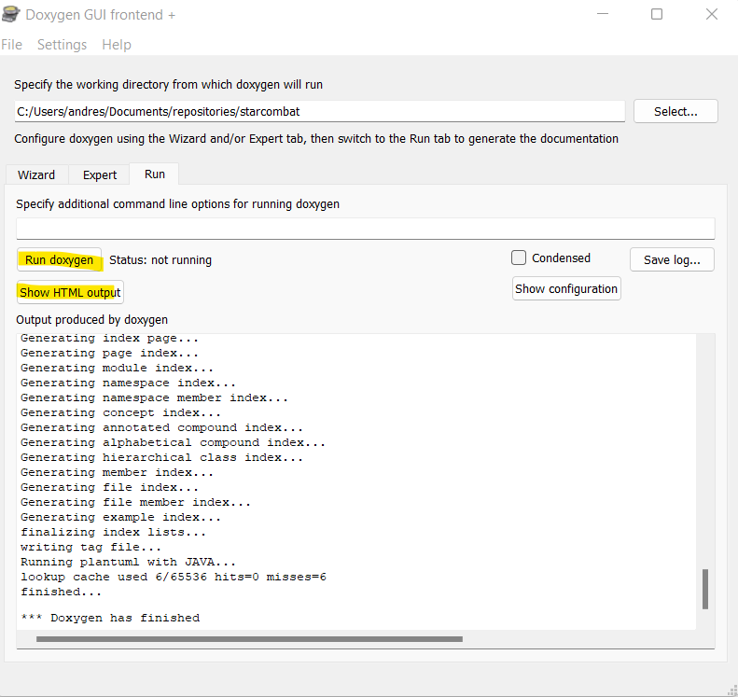
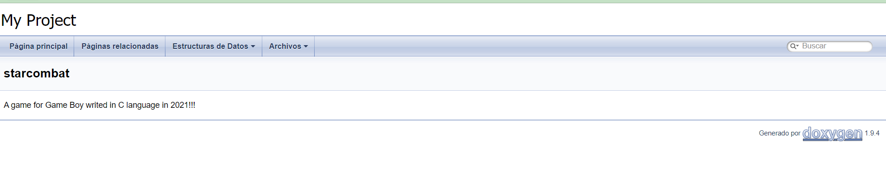

Variables y constantes

Una variable es un espacio de memoria al que podemos referenciar mediante un identificador y que su valor puede cambiar a lo largo del juego, como puede ser las vidas del jugador, la puntuación, etc...

En cambio una constante, como su nombre indica, su valor permanecerá fijo durante todo el juego, su utilidad radica en que podemos referenciar valores por su identificador y no tener que recordar un valor concreto, haciendo nuestro código más legible, por ejemplo nos va a ser mas fácil de leer en el código y recordar la palabra “pi”, que no ‘3,141592’ y esta claro que el valor de “pi” no va a variar nunca.

Una variable cuenta de 3 partes, identificador, tipo y valor.

Identificadores

El identificador es la palabra mnemotécnica que nosotros definimos para poder referenciar la variable dentro del código del programa. Esta “palabra” debe de cumplir una serie de requisitos.

- Solo se pueden usar letras mayúsculas y minúsculas del alfabeto inglés, _ (signo de subrayar) y dígitos.
- Un identificador nunca podrá empezar por un dígito
- El lenguaje distinguirá entre mayúsculas y minúsculas, es decir, serán dos variables diferentes “Variable” y “variable” para el compilador.
- Se debe empezar obligatoriamente con una letra o con el signo de subrayar.

Los identificadores y sus reglas no solo se vana a utilizar para nombrar variables, sino para todos los elementos que necesitan ser identificados en nuestro código, como constantes y funciones, las cuales trataremos más adelante.
Tipos de datos
Con el tipo declaramos que tipo de valor vamos a almacenar, este paso es indispensable en C y en todos los lenguajes de programación que pertenecen a la familia de lenguajes fuertemente tipados, como java, pascal, c++…

Su utilidad radica en la optimización del uso de la memoria del juego.

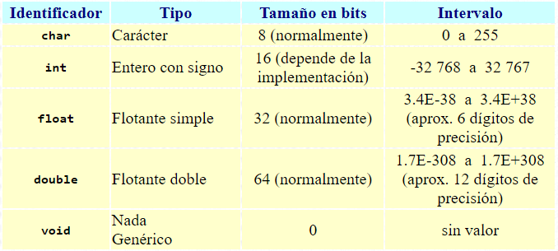

Valor

Es el valor, numérico o carácter que va a contener la variable.

Ejemplos

int numero; /* crea la variable numero, de tipo número entero */

char letra; /* crea la variable letra, de tipo carácter*/
float a, b; /* crea dos variables a y b, de tipo número de coma flotante */

int numero = 0; /* crea la variable entera numero
y la inicializa a 0*/
char letra = 'p'; /* crea la variable carácter letra
y la inicializa a 'p' */
float a=57.1, b=1.2E-5; /* crea las variables a y b,
de tipo número de coma flotante, y los inicializa
a 57.1 y 0.000012, respectivamente*/

Sentencias

Una sentencia es una instrucción completa, que da instrucciones al equipo en el que se está ejecutando el programa, para realizar una tarea. Por norma general se escribirán en una sola linea y siempre terminaran con el símbolo “;”, a excepción de las directivas del preprocesador como #define y #include

Un ejemplo claro de sentencia son las sentencias de asignación que ya habíamos visto indirectamente cuando analizamos las variables:

x =x+1;

Una peculiaridad de las sentencias es que el compilador ignora los espacios en blanco:

x=x+1;

Es igual a:

x = x + 1;

Esta peculiaridad que hemos comentado anteriormente, debemos de usarla con cuidado ya que uno de nuestros objetivos como desarrolladores, siempre tiene que ser que el código fuente que desarrollemos sea legible.

Esta regla de que en C no se tengan en cuanta los espacios tiene además otra excepción y es que dentro de las constantes literales de cadenas de texto, los espacios no serán ignorados sino que son considerados parte de la cadena:

cad= “Los espacios dentro de la cadena si que se tienen en cuenta”;

Expresiones

En C una expresión es cualquier cosa que evalúa a un valor numérico y pueden ser simples o complejas.

Expresiones simples:

La expresión mas simple que tenemos en C consiste en un solo concepto: Una simple variable, constante, literal o constante simbólica.

Expresiones complejas:

Las expresiones complejas consisten en expresiones simples conectadas por un operador, por ejemplo:

8 + 4;

Operadores

Un operador es un simbolo que le da instrucciones a C para que ejecute alguna operación o acción

Tabla de Operadores de C

Operadores aritméticos
Nombre del operador | Sintaxis
Suma | a + b
Suma y asignación | a += b
Resta | a - b
Resta y asignación | a -= b
Multiplicación | a * b
Multiplicación y asignación | a *= b
División | a / b
División y asignación | a /= b
Módulo | a % b
Módulo y asignación | a %= b
Más unario (promoción entera) | #NAME?
Menos unario (opuesto) | -a
Incremento prefijo | #NAME?
Incremento postfijo | a++
Decremento prefijo | --a
Decremento postfijo | a--
Operadores de comparación
Nombre del operador | Sintaxis
Menor que | a < b
Mayor que | a > b
Menor o igual que | a <= b
Mayor que o igual que | a >= b
Igual que | a == b
Diferente que / No igual que | a != b
Comparación a tres sentidos | a <=> b
Operadores lógicos
Nombre del operador | Sintaxis
Negación lógica (NOT) | !a
Y lógico (AND) | a && b
O lógico (OR) | a || b
Operadores a nivel de bit
Nombre del operador | Sintaxis
Desplazamiento a la izquierda | a << b
Asignación con desplazamiento a la izquierda | a <<= b
Desplazamiento a la derecha | a >> b
Asignación con desplazamiento a la derecha | a >>= b
Complemento a uno | ~a
AND binario | a & b
Asignación con AND binario | a &= b
OR binario | a | b
Asignación con OR binario | a |= b
XOR binario | a ^ b
Asignación con XOR binario | a ^= b

Los operadores lógicos

La mayoría de las comprobaciones de una variable se realizan por comparación (si x es diferente de y, entonces realice una operación...). La transposición de una comparación a código se realiza mediante el uso de operadores, algunos tomados del léxico matemático, otros creados ad hoc. Y si se verifica la igualdad, el programa enviará un mensaje numérico que identifica cuándo la operación fue exitosa o no.

El lenguaje C como mensaje de retorno de una operación lógica utiliza 1 para indicar que la operación es exitosa y 0 cuando es falsa. Esto quiere decir que: cuando escribimos 4 > 2 nuestro programa devolverá el entero 1 como si significara: <¡Sí! 4 es mayor que 2> .
Este sistema se aplica a todos los operadores lógicos y el mensaje devuelto por la operación será manejado a través de sentencias condicionales.

A continuación encontrarás todos los diversos operadores indicados por su simbología, encerrados entre paréntesis, utilizados en C.

Igualdad (==)

La igualdad, como ya se mencionó anteriormente, no se resuelve con el símbolo matemático = (recordemos que tiene la función de asignar algo a una variable) sino con el doble igual ==.
Imaginemos que tenemos dos variables x = 4 e y = 4. Decir que x es igual a y es equivalente a decir que x == y o viceversa.

Desigualdad (! =)
De manera similar a lo que vimos anteriormente, x = 5 e y = 3, si dos variables tienen valores diferentes escribiremos que x! = Y.

Mayor y menor (> y <) y Mayor igual y Menor que igual (> = y <=)
Al igual que las matemáticas> y <tienen la misma función en la programación.

Y, O y No (&&, || e!)
Comprenderá mejor estos tres símbolos cuando se traten las declaraciones condicionales. La utilidad de los dos primeros símbolos es para agrupar más operadores, es decir:
x = 5, y = 4 y z = 5 si necesitamos comparar las tres variables a la vez según nuestras necesidades podemos usar && o ||.

¿x es simultáneamente igual a y y z? En código esta expresión (independientemente de cómo preguntemos en c) ¿podemos escribirla como x == y && x == z? . Si una de las dos expresiones a la izquierda oa la derecha de && no coincide, la expresión completa será FALSA. De lo contrario, se deben verificar ambas expresiones.
¿Es x igual a y o a z? Como antes, el mecanismo es el mismo, solo cambia el símbolo.
x == y || x == z. En este caso, la veracidad de una de las dos expresiones es suficiente para completar la expresión completa.

Determinar si un número es múltiplo de otro número

A veces es importante poder determinar si un número es múltiplo de otro número. Para poder determinarlo inmediatamente, C nos proporciona un método bastante inmediato.
Para determinar cuando x es múltiplo de y en “C”, se utiliza el símbolo de % . Si el número es múltiplo, por ejemplo 4% 2, la operación devuelve como resultado 0 de lo contrario 1.
Esto se debe a que realiza la división entre x e y y si la división no da resto (es decir, tiene resto 0) devuelve 0 en caso contrario devuelve 1.

#incluir <stdio.h>
int principal () {
intx = 6% 3;
printf (“% d \ n“, x);
}

Con declaraciones condicionales, podemos comparar cualquier número.
#incluir <stdio.h>
int principal () {
intx;
int y;

printf (“insertar x:“);
scanf (“% d“, & x);
printf (“insertar y:“);
escanear (“% d“, & y);

if (x% y == 0) {
scanf (“% d es un múltiplo de% d \ n“, x, y);
}
}

Primeras operaciones de Entrada/Salida

En esta lección examinamos las herramientas que nos ofrece el lenguaje C para operar sobre entradas y salidas. En particular, veamos cómo hacer serigrafías simples a partir de la información ingresada con el teclado.

Para ello debemos incluir el archivo <stdio.h> que proporciona algunas funciones predefinidas para realizar la lectura desde un dispositivo de entrada (p. ej. teclado) o la escritura en un dispositivo de salida (p. ej. vídeo); las funciones de las que hablaremos son getchar() , printf() y scanf() .

getchar

La primera función que encontramos es getchar , cuya tarea es leer un carácter a la vez desde el teclado; a continuación presentamos un programa que cuenta el número de veces que se ha tecleado un carácter (para interrumpir el programa presione CtrL + D, = EOF).

#include
main()
{
int ch, i = 0;
while((ch = getchar()) != EOF) i++;
printf("%d \n", i);
}

putChar

La función inmediatamente siguiente (y complementaria) es putchar() , que lee un carácter a la vez y lo imprime en la pantalla; se presenta en el siguiente programa que convierte cada carácter ingresado en la letra mayúscula equivalente (gracias a la función toupper() .

#include <ctype.h> /* Para la definicion de toupper */
#include <stdio.h> /* Para la definicion de getchar, putchar ed EOF */
main()
{
int ch;
while((ch = getchar()) != EOF)
putchar(toupper(ch));
}

printf

La instrucción más utilizada para imprimir en pantalla es printf() , que nos permite controlar lo que se imprime, en el sentido de que nos permite decidir qué imprimir y en qué forma. La estructura de printf es la siguiente:

int printf(char *formato, lista argument ...)

Imprime en stdout (el monitor o la consola en este caso) la lista de argumentos de acuerdo con la cadena de formato especificada. La función devuelve el número de caracteres impresos. La cadena de formato tiene dos tipos de argumentos:

caracteres ordinarios : estos se copian en la salida;
especificaciones de conversión : se distinguen por el carácter de porcentaje "%" y por un carácter que especifica el formato en el que imprimir las variables en la lista de argumentos.
La siguiente tabla muestra los posibles formatos que se pueden usar para dar formato a las variables; estas consideraciones también se aplican al mando scanf();

Cadena control | Que imprime
%d, %i | Entero decimal
%f | Valor de punto flotante
%c | Un personaje
%s | Una cadena de caracteres
%o | número octal
%x, %X | número hexadecimal
%u | Entero sin signo
%f | Número real (flotante o doble)
%e, %E | Formato científico
%% | Imprime el caracter%

Es posible insertar, entre el símbolo % y el identificador de formato, uno de los siguientes elementos:

Signo menos ( -), realiza la justificación a la izquierda;
Un entero, especifica el ancho del campo;
m.d, donde mes el ancho del campo y des la precisión del número; generalmente se usa para cadenas o un número de tipo real.

Entonces, hagamos algunos ejemplos para comprender mejor el uso de printf():

int x = 10;
printf("El numero es %d \n", x);
/* La salida es "El numero es 10" */
printf("%-2.3f \n", 24.392734);
/* La salida es 24.393 */
printf("IVA = 23%% \n");
/* La salida es, "IVA = 23%" */

Otros lenguajes que utilizan printf(), además de C, son C++ , para el que, sin embargo, también existe el comando nativo cout, y PHP , en el que se comporta de forma similar a la de C.

Dentro de lo que se imprimirá, a menudo notamos el símbolo "/n " que, sirve para realizar un retorno de carro en la linea. este símbolo se llama secuencia de escape . Las secuencias de escape se utilizan para representar aquellos caracteres "especiales" presentes en la codificación ASCII y que no imprimen nada en la pantalla, pero permiten introducir cualquier espacio dentro de lo que se imprimirá. Las secuencias de escape comienzan con el carácter de barra invertida (/) y se interpretan como un solo carácter.

tipo de opción | Descripción
\n | Retorno de carro
\t | Pestaña horizontal
\b | Pestaña vertical
\a | Retrocede un espacio
\f | Saltar la página

scanf

La función scanf () se utiliza para leer desde stdin (generalmente el teclado) una secuencia de caracteres (letras o dígitos) que se almacenarán en variables adecuadas. Por lo tanto, Scanf se define de la siguiente manera:

int scanf(char *formato, lista argumentos ...)

Cabe señalar que scanf(), además de poder leer cadenas de texto, y no solo un carácter a la vez como getchar(), le permite leer múltiples variables al mismo tiempo, si se especifican en la lista de argumentos.

Sin embargo, a diferencia printf() , la variable debe colocarse precedida del símbolo &, porque en realidad no tenemos que pasar el nombre de la variable, sino su dirección, entre los argumentos, lo que se puede hacer fácilmente usando un puntero (y aquí está el motivo del &símbolo , que se utiliza para obtener la dirección del puntero; trataremos los punteros mas adelante).

#include <stdio.h>
int main()
{
int i;
scanf("%d \n", &i);
printf("%d \n", i);
}

Este programa simple que se muestra arriba solo se usa para leer un número del teclado y volver a imprimirlo en la pantalla; Es posible que haya notado que los especificadores de conversión también se pueden usar para scanf(), que, por lo tanto, se comporta de manera muy similar a printf().

Una pequeña particularidad limitada al uso de cadenas y arrays con la función scanf(), es la siguiente:

char stringa[100];
scanf("%s", stringa);

En este caso, es posible omitir el símbolo & que recuerda la dirección del puntero y usar, en su lugar, el nombre de la variable, porque el nombre de una matriz corresponde a la dirección inicial de la propia matriz.

Ejemplo práctico

Las funciones básicas de entrada/salida son ampliamente utilizadas dentro del programa. Por ejemplo, el menú inicial se imprime usando printf()y el usuario puede elegir la operación que desea usando scanf().

71 printf(" #####################n");
72 printf("# RUBRICA FACIL v1.0 #n");
73 printf(" #####################nn");
74 printf ("1) MOSTRAR CONTACTOnn");
75 printf ("2) AÑADIR CONTACTOnn");
76 printf(" 3) MODIFICA CONTATTOnn");
77 printf ("4) ELIMINAR CONTACTOnn");
78 printf ("5) LEER CONTACTOS DEL ARCHIVOnn");
79 printf(" 6) SALVA CONTACTO EN ARCHIVOnn");
80 printf(" 0) ESCInnnn");
81 printf("tu elección > ");
82
83 // Aspecto de elección del usuario
84 scanf ("%i", &eleccion);
85 eleccion = (int) eleccion;

Declaraciones condicionales

If -Else

C proporciona dos palabras clave para verificar la veracidad de una condición o no. Estas palabras son “if (condición)” - “if else”, “si” la condición entre paréntesis generará 1 (es decir, la condición es verdadera) haz algo “sino” haz otra cosa.

int main() {
int x = 4;
int y = 5;
if (x > y) { /* si x > y resultará en VERDADERO */
/* ingresa dentro de los corchetes*/
printf (“x es mayor que y“);
}
else {/* de lo contrario (FALSO) haz lo que viene después de else*/
printf (“y es mayor que x“);
}
}

Si la condición if se verifica inmediatamente , una vez que se ejecuta la declaración dentro de sus paréntesis , la declaración else nunca se ejecutará .

Una sentencia if-else también puede estar en la forma sin el else. Esto no quiere decir que el código después del if se interpretará como si hubiera un else. El código después de los corchetes del if es parte del código principal y se ejecutará independientemente.

int principal () {
entero x = 4;
int y = 2;
si (x! = y) {
printf (“x no es igual a y”);
}
/* terminó de ejecutar la sentencia if el programa */
/* continuará su ejecución normalmente */
/* por lo tanto presta atención a lo que */ escribes a continuación
printf (“x es igual a y“); /* ¡¡ ambigüedad !!*/
}

También hay una forma contraída sin los corchetes que solo proporciona la ejecución de una declaración para el si y en caso de que también exista para el otro.

int main() {
float a;
float b;
float c;
a = 2.5;
b = 2;
c = 3.33;
if(a > b && b < c)
printf (“a es mayor que b y b es menor que c“);
else printf (“a es menor que b y b mayor que c“);
}

if (condición) - else if (condición) es la forma más compleja y le permite anidar múltiples condiciones. Esta forma se utiliza cuando se desea evitar en la medida de lo posible el manejo de datos incorrectos.

int main() {
float retiro, saldo;
saldo = 1000; /* Supongamos que hay 1000 euros en la cuenta*/

printf("ingrese el valor para obtener n");
scanf("%f", &buscar);

if(retiro > saldo) {
printf("¡Error! No puedes retirar más que el saldo");
}
else if (retiro < 0) {
printf("no puede retirar una cantidad negativa n");
}
else if (retiro < saldo) {
printf("usted ha retirado %f euro n", retiro);
saldo = saldo - retiro;
printf("%f euro permanecen en su cuenta", saldo);
}
}

¡Atención! Poner una declaración if antes de otra puede resultar en errores lógicos graves. De hecho, en este ejemplo bastaba con poner el else if (retiro <0) después del else if (retiro <saldo) que mágicamente, una vez introducido un retiro negativo, nuestra cuenta se habría incrementado en esta cantidad.

Instrucción de selección - switch

Con el if hemos visto que este tipo de sentencias no son solo condicionales sino también de selección . El if-else es un método de selección bidireccional, si una condición no se cumple, ejecuta la otra u otras según el nivel de anidamiento.

Ahora introducimos un método más complejo que es creado por la instrucción de selección “switch”, este tipo de instrucción permitirá, una vez que ocurra un evento, poder seleccionar su instrucción relativa para ejecutar. Podemos considerar el switch como una declaración if con muchos ifs dentro solo con un estilo de representación más mínimo.

switch en C

La instrucción switch tiene la siguiente sintaxis:

switch (variable) {
case <constante1>: <sentencia1>
case <constante2>: <sentencia2>
case <constante_x>: <instrucción_x>
default: <instrucción_predeterminada>
}

Entonces cuando hay un cambio en una variable podemos canalizar un evento asociado a este cambio en uno de los cases que puede manejar el cambio. Si el cambio no está bloqueado en ninguno de los cases, ejecutará la declaración predeterminada.

#include <stdio.h>
int principal () {
int variable;
printf ("ingrese 1 para imprimir <¡Hola mundo!> \ n");
printf ("ingrese 2 para imprimir <¡Mi nombre es Mario!> \ n");
printf("insertar 3 imprimir en pantalla la suma de dos enteros ingresados ​​por teclado\n");

printf (">>"); /* no importa esta línea, simplemente embellece el código*/
scanf ("%d", &variable);

switch (variable) {

case 1: /* si el número elegido es 1 hacer este case*/
printf("Hola Mundo\n");
break;

case 2:
printf("Mi nombre es Mario\n");
break;

case 3: {
int a;
int b;
printf ("ingrese el valor de a: \n");
scanf ("%d", &a);
printf ("ingrese el valor de b: \n");
scanf ("%d", &b);

b = b + a;

printf ("la suma es igual a:%d\n", b);

break;
}

default:
printf ("ingresó una opción no válida \ n");
break;
}
}

Dado que el código se está empezando a complicar. Tomemos un momento para hacer una pausa y analizar los puntos más destacados.

• switch (variable) El switch es como un controlador, realiza un seguimiento de todos los cambios de una variable. Apenas llega la ejecución de nuestro código a la línea switch ve el valor de la variable entre paréntesis y se lo guarda para poder analizarlo en el código

• case change_variable: Después de la palabra clave case , se debe insertar el valor de la variable para la que se desea desencadenar una acción. dos puntos : indica el comienzo del código a ejecutar.
Si el código que desea insertar se compone de varias líneas, debe insertar las llaves después de los dos puntos. Dentro de los paréntesis se puede comportar como si estuviera trabajando dentro de un main.

• break Esta palabra clave es muy importante e indica el final de su case . Debe insertarse en la última línea del código de un case y cada case debe tener su propio break. Si intenta deshacer una ruptura, encontrará que su programa nunca saldrá del bloque.

• default: cualquier valor de variable no capturado por el case se anulará en el case default.

El uso del switch

Uno de los usos clásicos del switch está relacionado con la creación de menús. Cada programa siempre realiza las mismas acciones: retirar o añadir dinero de una cuenta, sumar o restar... Cada programa tiene su propio conjunto de acciones que el usuario repetirá varias veces al día. Para acceder a estas acciones es importante tener un método de acceso rápido, el switch es la instrucción ideal para tal menester.

Ejemplo: Un programa que automatiza la suma, multiplicación y división entre dos números.

#include <stdio.h>
int principal () {
char select;
float x;
float y;

printf ("<<< Calculadora >>> \ n");

printf("insertar numero:");
scanf ("%f", &x);
printf("ingrese el segundo numero:");
scanf ("%f", &y);
printf("\n");
printf (">> Menú multipunto \n");
printf ("a - Suma dos números \n");
printf ("b - Multiplica dos números \n");
printf ("c - Divide dos números \n");
printf ("insertar opción: \n");
scanf ("%c", &select);

printf("\n");

swich (select) {
float resultado;

case 'a':
printf ("suma los dos números \n");
resultado = x + y;
printf ("resultado: %f\n", resultado);
break;

case 'b':
printf ("Multiplico los dos números \n");
resultado = x * y;
printf ("resultado:%f\n", resultado);
break;
case 'c':
printf ("divide los dos números \n");
resultado = x / y;
printf ("resultado:%f\n", resultado);
break;
default:
printf ("ingresó una opción no válida \n");
break;
}
}

Instrucciones iterativas o bucles

Iterar es un término usado en el mundo de la programación para indicar la repetición de una o más líneas de código. Estas instrucciones surgen de la necesidad de poder fusionar y agilizar el código.

Imagina tener que imprimir la misma línea 100 veces. La verdad es que puede llegar a ser bastante tedioso, con las herramientas que tenemos, tener que escribir el mismo código 100 veces.

#incluir <stdio.h>
int principal () {
printf("hola mundo\n");
printf("hola mundo\n");
printf("hola mundo\n");
printf("hola mundo\n");
printf("hola mundo\n");
/* por 100 veces */
}

El ciclo while en C - Condición inicial

Una de las primeras instrucciones para ayudarnos es la instrucción while. Mientras no se cumpla una condición, continúa ejecutando las instrucciones dentro de su bloque.

Ahora con esta nueva instrucción repitamos el ejemplo anterior e intentemos imprimir la cadena “Hello World” 10 veces. Antes de continuar con el código, necesitamos un momento para entender cómo usar completamente esta nueva herramienta.

• Para verificar la condición necesitaremos una variable, llamémosla con la letra “i”, que tiene en cuenta la cantidad de veces que se imprime “Hello World” en la pantalla. Se inicializará a int i = 0 ya que cuando encuentra la instrucción while aún no ha impreso ninguna cadena.

• Cada vez que i <10 ingrese la instrucción, imprimirá "Hello World" e incrementará i en una unidad, i = i + 1 .

• Cuando el while haya verificado que i == 10 , procederá con el resto del código principal.

#incluir <stdio.h>
int principal () {
int i = 0;

while (i <10) {
printf("Hola Mundo\n");
i = i + 1;
}

printf ("Se a imprimido por pantalla un total de %d\n", i);
printf ("código final \ n");
}

Do While - Bucle con condición final
De la misma forma que el bucle anterior, el do-while permite , de forma inversa, ejecutar primero una instrucción y luego verificarla .

#incluir <stdio.h>
int principal () {
int i = 0;
do {
printf("hola mundo\n");
i = i + 1;
} while (i <10);

printf ("Se a imprimido por pantalla %d veces \ n", i);
}

• ¡Ten cuidado! el bucle do-while siempre ejecuta las sentencias "do" al menos una vez . En algunas circunstancias puede ser útil, en otras desastroso.

• Observa que usamos un punto y coma después de los corchetes while. mientras (yo <10);

La construcción de un menú iterativo.

Gracias a la instrucción switch, que vimos anteriormente, podemos crear una especie de menú que nos permitía realizar ciertas acciones predeterminadas. El defecto de este programa es que cuando termine de realizar una acción (sumar, multiplicar, etc.) el programa finalizará su ejecución.

Con el bucle do-while podemos solucionar el problema.
Ejemplo : Una calculadora que realiza las operaciones de sumar, restar y multiplicar dos números.

#incluir <stdio.h>
int principal () {
int menu_choice;
float a,b,result;
printf("Calculadora v.1.0.0\n");
printf ("1 - suma dos números \n");
printf ("2 - resta dos números \n");
printf ("3 - multiplica dos números \n");
printf ("4 - salir del programa \n");
printf("\n");

do {
printf ("¿Qué acción desea realizar? \n");
printf (">>");
scanf ("%d", & opción_menú);

switch (menu_choice) {
case 1:
printf("\n");
printf ("insertar valor en:");
scanf ("%f", &a);
printf ("insertar valor b:");
scanf ("%f", & b);
printf("\n");
result = a + b;
printf ("resultado:%f\n", result);
break;

case 2:
printf("\n");
printf ("insertar valor en:");
scanf ("%f", &a);
printf ("insertar valor b:");
scanf ("%f", &b);
printf("\n");
result = a - b;
printf ("resultado:%f\n", result);
break;

case 3:
printf("\n");
printf ("insertar valor en:");
scanf ("%f", &a);
printf ("insertar valor b:");
scanf ("%f", &b);
printf("\n");
result = a * b;
printf ("resultado:%f\n", result);
break;

case 4:
printf ("Salí del programa \n");
break;

default:
printf ("ingresó una opción no válida \n");
break;
}
} while (opción_menú! = 4);
}

Explicación del código para las líneas:

• 4 - 7 , instala las variables que necesitará dentro del programa. dos variables (a y b) de tipo float para gestionar todo tipo de números, una variable para elegir la operación a realizar (choice_menu) y una variable que guarda el valor del resultado.

• 9 - 14 , imprime las características de mi menú en la pantalla.

• 17 - 20 , una vez ingresado el "do" empiezo a adquirir los datos del teclado para la operación que desea realizar. Esta adquisición debe colocarse dentro del bucle do-while para permitir que el usuario elija posteriormente otras operaciones para realizar.

• 22 - 63 , una vez adquirida la elección a través del teclado, el switch realiza el case concreto. Tenga en cuenta que el mismo código se repite en cada case, solo cambia la operación que realiza.

• 64 , después de ejecutar uno de los “cases” pasamos al “while” si el valor de la elección es diferente a 4 entonces se seguirá ejecutando a partir del “do” hasta elegir la opción 4.

El bucle For en C

La sintaxis del bucle for es la siguiente:

for (<inicialización>; <condición>; <incremento>) {
<instrucciones de bucle>
}

• <inicialización> Se instancia una variable (se le debe dar un valor) que tenga en cuenta las repeticiones del bucle. generalmente es una variable entera y se suelen utilizar los siguientes nombres "i", "j", "k".

• <condición> La condición por la cual el ciclo sigue repitiéndose. como para el while o el do-while.

• <incremento> Esta instrucción determina el comportamiento de la instrucción instanciada en la instrucción 1. En general, la variable se incrementa o se reduce en cada ciclo según sea necesario. Los incrementos más utilizados son variable ++ o variable -- .

Así es como se convierte en el ejemplo en la impresión de 10 "hola mundo" con el bucle for:

#incluir <stdio.h>
int principal () {
para (int i = 0; i <10; i ++) {
printf("Hola Mundo\n");
}
}

Como queremos imprimir 10 veces, nos conviene instanciar una variable en 0. El ciclo continuará hasta que "i" sea menor que 10. En cada paso del ciclo, "i" aumentará en 1. No se debe poner <= porque de 0 a 9 hay 10 pasos.

for, while o do-while? ¡Este es el dilema!

Comparemos el potencial de las 3 instrucciones realizando este sencillo ejercicio.

Suma de los primeros 10 enteros positivos.
Esto significa que debe realizar la suma 1 + 2 + 3 + 4 + 5 + 6 + 7 + 8 + 9 + 10. Este cálculo particular se puede interpretar como una ecuación. Si tomamos en consideración solo la suma 1 + 2 se puede calcular como 1 + 1 + 1 o usando las variables:
Si x = 1 e i = 1, la suma 1 + 2 se puede escribir como x = x + (i + 1) . Si insertamos esta operación en un ciclo, aumentando la "i" en 1 en cada reingreso al ciclo, a la décima vez tendremos el mismo resultado que la suma 1 + 2 + 3 + 4 + 5 + 6 + 7 + 8 + 9 +10.

• for

int principal () {
int x = 1;
for (int i = 1; i <10; i ++) {
x = x + (i + 1);
}
printf ("%d \n", x);
}

• while

int principal () {
int x = 1;
int i = 1;
while (i <10) {
x = x + (i + 1);
i++;
}
printf ("%d \n", x);
}
• do while

int principal () {
int x = 1;
int i = 1;
hacer {
x = x + (i + 1);
i++;
} while (i <10);
printf ("%d \n", x);
}

No hay una diferencia real, los tres son buenos para resolver la mayoría de los problemas que necesitan instrucciones iterativas. El consejo que te doy es que uses el " for" cuando necesites una variable incremental; de hecho, solucionamos este problema en menos líneas de código que usando while y do-while.

Otro posible uso del "for" es poder crear bucles infinitos, pero infinito también significa la imposibilidad de salir del for y cerrar automáticamente el programa.

#incluir <stdio.h>
int principal () {
por (;;) {
printf ("Soy un bucle infinito \ n");
}
}

Uno de los principios fundamentales de la programación en C es que un programa comienza y termina en un tiempo definido (puede ser largo pero tarde o temprano terminará), con este procedimiento el ciclo infinito no permite la terminación natural del programa.

Para detener un bucle infinito, necesariamente debe finalizar la ejecución presionando la tecla "detener" de su IDE.

Sin embargo, estos errores no se dan solo con el uso del for (;;), basta con confundir la condición de evaliación de un bucle (ya sea for o while...) para que por arte de magia se atasque en un bucle infinito.

Pausa y parada de un ciclo.

Para resolver el problema de los bucles infinitos, es una buena idea detener la ejecución manualmente:

Piense en un programa que finaliza su ejecución después de que la suma de un número indefinido de números sea igual a 100. Sin saber a priori los números introducidos por un usuario, es útil utilizar bucles infinitos.

para poder salir del ciclo, se utiliza la palabra clave "break" (ya la utilizamos para salir del "case" del "switch"). Una vez alcanzada la suma == 100 invocaremos "break" que detendrá el ciclo.

#incluir <stdio.h>
int principal () {
int x = 0;
int suma = 0;

printf ("Suma x números hasta llegar a 100 \ n");

for (;;) {
printf ("ingrese un número: \n");
scanf ("%d", &x);

suma = suma + x;
printf ("suma =%d\n", suma);

if (suma > 100) {
printf ("¡ha superado el límite máximo de 100! \n");
printf ("restablecer la aplicación \n");
suma = 0;
x = 0;
}

if (suma == 100) {
printf ("ha llegado a 100 \n");
break; /* cuando se llega a 100, el break sale del ciclo */
}
}

printf ("Salí del ciclo for porque se invocó la instrucción break \n");
}

Bucles de bucles!

Evidentemente nadie nos prohíbe unir uno o más bucles aunque sean de distinta naturaleza (for of while, while of while…). Lo único importante que hay que entender es cómo cooperan entre sí.

#incluir <stdio.h>
int principal () {
printf ("para de para \n");
for (int i = 0; i <2; i++) {
for (int j = 0; j <3; j++) {
printf("i=%dj=%d\n",i,j);
}
}
}

La instrucción contenida en el "for" externo es en sí misma un bucle y, como tal, no puede terminar su ejecución a menos que primero haya verificado su condición. El bucle for interno, de hecho, termina cuando ha ejecutado su instrucción 3 veces (j <2). Si observa que la variable “i” permanece durante toda la duración del ciclo interno establecida en 0, solo después de eso se incrementará y solo después de que haya terminado el ciclo interno puede detener su ejecución.

Obviamente, es posible aumentar la profundidad del código insertando más bucles. Mi consejo es no poner demasiados para evitar que el código se vuelva demasiado pesado y lento de ejecutar.

Arrays y vectores

¿Qué son los vectores en C?

Un vector , si queremos formalizar el concepto, es una colección finita de elementos del mismo tipo, cada uno de los cuales está definido por un índice.

Imagina un tren compuesto por un número definido de vagones , cada vagón está identificado por un número y en cada vagón es posible insertar algo. ¡Bueno! En “C” somos capaces de crear trenes que de ahora en adelante llamaremos arrays/vectores.

Su estructura es la siguiente: <tipo> <nombre_vector> [<tamaño>]; Aquí hay un ejemplo de un vector de números enteros de tamaño 5.

#include <stdio.h>

int principal () {
vector int [5];
}

La declaración es similar a la de cualquier variable. Además, a lo ya aprendido, se agregan corchetes donde se debe ingresar dentro de ellos el número de elementos presentes en el vector.

Inicializar un vector

Para inicializar/rellenar nuestro vector podemos seguir dos formas:

• El primero es definir el tamaño del vector y luego rellenarlo.

#include <stdio.h>

int principal () {

vector int [4];
vector [0] = 1;
vector [1] = 2;
vector [2] = 0;
vector [3] = -2;
}

• La segunda es no definir la cantidad sino inicializarla en la declaración. De esta manera, sin embargo, se definirá una cantidad.

Después del igual, se abren los corchetes y se dividen los elementos con una coma. Cuidado con el punto y coma, sigue siendo una declaración de variable.

#include <stdio.h>

int principal () {
vector int [] = {1,2,3,4};
/* inicialización y declaración */

}

Sin embargo, el primer caso se puede llenar de la misma manera que el segundo. Lo único que no se puede hacer es no definir que tamaño va a tener.

El número que define el tamaño del vector corresponde exactamente al número escrito, es decir si ingresa el vector se compone de 2 elementos, cuando desea inicializar cada posición con un valor (como en el caso 1) el índice comienza desde 0 y no desde 1.

Entonces, si "vector" está compuesto por dos elementos [2], la inicialización será v [0] = "algo", v [1] = "algo" y no v [1] y v [2]

#include <stdio.h>
int principal () {
vector int [2] = {22, 33};
printf ("contenido del vector en la posición 1 =%d \n", vector [0]);
printf ("contenido del vector en la posición 2 =%d \n", vector [1]);
}

Llenado secuencial de vectores

Ahora introducimos un nuevo uso de los bucles, de hecho gracias a ellos podremos llenar nuestros vectores con muy pocas líneas de código. El principio es poner, dentro de los corchetes, el índice utilizado por el ciclo inicializado en la posición 0 de nuestro vector.

En cada ciclo, nuestro índice aumentará y nos moverá a la siguiente posición del vector. Cabe recordar que el número encerrado entre corchetes no es un tipo de dato sino un número constante que indica únicamente el tamaño o el número de vagones de nuestro tren. De hecho, es posible usar una variable entera inicializada:

int dim = 5;
vector int [dim];

Si bien usar solo una variable declarada será imposible:
int dim;

vector int [dim] /* ERROR */

• Uso del bucle for para imprimir y rellenar

#include <stdio.h>
int principal () {
int dim = 5;
vector int [dim];

for (int i = 0; i <dim; i ++) {/* llenar */
vector [i] = i;
}

for (int i = 0; i <dim; i ++) {/* imprimir */
printf ("vector [%d] =%d \n", i, vector [i]);
}
}

Hay poco que explicar, en el primer ciclo se usa la variable incremental del for tanto para tomar el contenido de cada posición en el Array como para llenarlo con el mismo valor. De hecho, "i" tiene el mismo valor tanto a la izquierda de la misma como a la derecha, lo que cambia es el uso.

En el segundo ciclo se imprime el contenido del vector, de hecho el vector [i] define el contenido en la posición i.

Matrices multidimensionales

Con los arreglos somos capaces de definir arreglos o arreglos multidimensionales. La definición es la siguiente:

<tipo> <nombre> [tamaño_columna] [tamaño_filas];

Una matriz multidimensional es una matriz de matrices, un vector que contiene como contenido otro vector para cada índice. Sin embargo, para llenarlo, debemos prestar atención a la sintaxis, de hecho, si lo inicializamos:

#include <stdio.h>
int principal () {
int matriz [4] [3] = {{2,1,1}, {3,3,3}, {0,2,0}, {0,1,1}};
}

Primero se abre un par de corchetes, luego dentro tantos pares como columnas hay y dentro de cada bloque de llaves se ingresan los valores de la columna uno por fila.

definir una constante

Anteriormente, cuando usamos una variable entera para definir la magnitud de un vector, usamos incorrectamente la definición de constante. Dijimos que el tamaño de una matriz debe ser constante, pero si usamos una variable, no respetamos completamente esta restricción.
Una de las muchas palabras clave, " define ", nos permite definir constantes.

La sintaxis de define es la siguiente:

#define <nombre constante> <valor constante>

Todas las constantes deben definirse fuera de main y, en general, colocarse bajo todas las inclusiones de la biblioteca.

#incluir <stdio.h>
#define DIM 4
int principal () {
vector int [DIM];
}

la diferencia con el uso de una variable es que #define define constantes inmutables . De ahora en adelante, usaremos constantes para definir el tamaño de un vector o escribiremos el número directamente.

Funciones

Las funciones en C son una herramienta muy útil y poderosa que permite la reutilización de bloques de instrucciones.

Una función puede verse como una subrutina donde se agregan grupos de instrucciones. Las funciones en C se usan precisamente para evitar replicar porciones de código; de hecho, invocar una subrutina significa ejecutar la porción de código relacionada con ella.

Una función puede ser invocada varias veces y claramente en este caso la porción de código se repetirá tantas veces como invocaciones haya. En última instancia, cada función toma como entrada un conjunto de argumentos llamados parámetros y devuelve un valor. Hasta ahora hemos utilizado la función main(), que como ya hemos dicho, es la función que representa el cuerpo del programa en C.

Diferencia entre procedimientos y funciones en C

En primer lugar, debe hacerse una distinción entre procedimientos y funciones.
Las funciones en C devuelven un valor, si no se especifica el valor de retorno, se asume int por defecto; si la función no devuelve ningún valor, entonces se usa el 'tipo especial' void, en este caso estamos hablando de procedimientos. La diferencia esencial entre funciones y procedimientos es, por lo tanto, que las funciones devuelven algo mientras que los procedimientos no.

Declaraciones de funciones y procedimientos en C

Antes de usar una función, debe declararla como lo hace con las variables. Pero a diferencia de lo que hemos visto para las variables, no siempre es necesario declarar una función antes de poder llamarla.

La declaración nos permite entender sólo cómo invocarla, pero no es obligatoria. De hecho, especifica qué y cuántos argumentos toma como entrada, así como el tipo de valor devuelto.

La declaración, también llamada función prototipo, debe hacerse antes de main().

Por lo tanto, la sintaxis es esta:

<tipo_retorno> nombre_función ([<lista_parámetros>])

Dónde está:

<type_return> es el valor de retorno especificado, recuerde que si no se especifica, se asume int por defecto y si el tipo de retorno es void es un procedimiento.

nombre_función o nombre_procedimiento es el nombre dado a la función o procedimiento. Se recomienda dar nombres significativos y seguir las mismas reglas sintácticas que se usan para las variables.

list_parameters representan los valores de entrada sobre los que actuar, también llamados parámetros formales.

Estos son algunos ejemplos de declaraciones:

double cubo (flotante c);

int máx (int x, int y);

int mínimo (doble x, y);

Que es equivalente a: int mínimo (doble a, int b);
Y no a: int mínimo (doble a, doble b);

int factorial (int);

void impresion (); indica el enunciado del procedimiento de impresión ();

Además, una declaración debe ser consistente con la definición que le sigue.

Definición de funciones y procedimientos en C

Antes de ser utilizada, una función debe declararse o definirse.

Una función se define en o antes de main () si la declaración no está presente; de lo contrario, también se puede definir después de main ().

Por ejemplo, si el compilador encuentra una llamada a la función antes de su definición, no sabe cuántos y de qué tipo son los parámetros, por lo que hace suposiciones y quizás conversiones, pero no siempre correctamente.

Las funciones en C devuelven un valor específico y se definen de la siguiente manera:

<tipo_retorno> nombre_función ([<lista_parámetros>])

{

<instrucciones>

return valor_retorno;

}

Dónde está:

para <tipo_retorno>, nombre_función o nombre_procedimiento y lista_parámetros se aplican las mismas reglas que antes.

Luego, las sentencias se insertan entre las llaves, y entre estas sentencias, cobra especial importancia return, que se utiliza para devolver un valor a la persona que llama. Sin embargo, el valor de retorno debe ser compatible con el tipo de retorno de la función.

Así que vamos a tomar algunos ejemplos.

Función que toma dos enteros y devuelve el entero más grande:

int máx (int x, int y)

{

if (x> = y)

return x;

else return y;

}

Ejemplo donde se produce una conversión implícita. Ocurre cuando el valor de retorno es inconsistente con return_type. En este caso, de hecho, la función PI devolverá el valor truncado a 3.

int PiGriego ()

{

return 3.14;

}

Por lo tanto, si no hay consistencia entre el tipo de devolución y el tipo de expresión pasada para devolver, se aplican las reglas de conversión implícitas. Entonces, en última instancia, la declaración (prototipo) o la definición siempre deben preceder a cualquier uso de la función en sí.

Una función se puede declarar dentro de otra función, pero no se puede definir. Por lo tanto, en C no es posible definir funciones dentro de funciones.

Invocación de una función o procedimiento en C

La invocación, o llamada de función, es una instrucción que permite la ejecución de la función.

Ejemplos:

c = cubo (lado); se invoca la función de cubo lateral;

b = cuadrado (x); se invoca la función cuadrada en x;

max = máximo (x, y); se invoca la funcion

Punteros

¿Qué es un puntero? Un puntero es una variable que contiene la dirección de memoria de otra variable.

Cuando declaramos una variable, se le reservará una dirección de memoria, por ejemplo la posición 1000. Un puntero contiene, de hecho, la dirección de esta variable (por lo tanto, el valor 1000). La importancia es que puede manipular tanto el puntero como la variable señalada (es decir, la variable almacenada en esa dirección de memoria).

Para definir un puntero es necesario preceder el nombre de la variable con un asterisco (*), examinemos la diferencia entre la declaración de una variable y la de un puntero:

// variable entera
int variable;
// puntero a un entero
int * puntero;

El asterisco (*) se denomina operador de indirección o deferencia y devuelve el contenido del objeto al que apunta el puntero; mientras que el operador "ampersand" (&) devuelve la dirección de la variable y debe usarse de la siguiente forma:

// asignar la dirección de la variable al puntero
puntero = & variable;

Un ejemplo

Para dar un ejemplo práctico, supongamos que tenemos dos variables, alfa y beta y un puntero llamado puntero; también asumimos que alfa reside en la ubicación de memoria 100, beta en la ubicación 200 y el puntero en la ubicación 1000 e intentemos ejecutar el siguiente código:

#incluir <stdio.h>
int principal ()
{
int alfa = 4;
int beta = 7;
int * puntero;
puntero = & alfa;
printf ("alfa ->% d, beta ->% d, puntero ->% dn", alfa, beta, puntero);
beta = * puntero;
printf ("alfa ->% d, beta ->% d, puntero ->% dn", alfa, beta, puntero);
alfa = puntero;
printf ("alfa ->% d, beta ->% d, puntero ->% dn", alfa, beta, puntero);
* puntero = 5;
printf ("alfa ->% d, beta ->% d, puntero ->% dn", alfa, beta, puntero);
}

El resultado será la impresión de pantalla de los valores alfa y beta correctos (4 y 7) y la dirección alfa almacenada en el puntero (100):

alfa -> 4, beta -> 7, puntero -> 100
luego asignamos a beta el valor del objeto apuntado por el puntero (alfa), y por lo tanto el valor 4:

alfa -> 4, beta -> 4, puntero -> 100
posteriormente asignamos a alfa el valor almacenado en puntero y por lo tanto la dirección de memoria de alfa en sí:

alfa -> 100, beta -> 4, puntero -> 100
continuamos almacenando el valor 5 en alfa (el objeto al que apunta el puntero):

alfa -> 5, beta -> 4, puntero -> 100

Operaciones con punteros

Incluso en punteros es posible realizar operaciones aritméticas básicas, por ejemplo, es posible sumar o restar valores enteros y obtener punteros que apuntan respectivamente a ubicaciones posteriores o anteriores en la memoria. También es posible realizar operaciones entre punteros.

En las operaciones con punteros debemos tener en cuenta que un puntero siempre existe dependiendo del tipo de objeto al que apunta, si creamos un puntero a int, el bloque de memoria vale 4 bytes, un puntero a char en cambio utiliza bloques de 1 byte.

Por esta razón, cuando agregamos un número entero al puntero o usamos el operador ++, el puntero avanza tantos bytes como el tipo de variable al que apunta. Lo mismo es cierto para la resta o el decremento (-).

Por ejemplo, tomemos tres variables: dos punteros que llamamos p y q y un número entero que llamamos i. Podemos representar los resultados así:

Descripción de la operación
p + i Mueve el puntero una posición hacia adelante
Equivalente a: posición + (i * tamaño del tipo)
p - i Mueve el puntero hacia atrás
Equivalente a: posición - (i * tamaño del tipo)
p - q Es un número entero que representa el número de elementos del tipo con viñetas que se pueden insertar entre la posición p y q
Equivalente a: (posición 1 - posición 2) / tamaño del tipo.

Por ejemplo, si nuestro puntero p apunta a la primera posición de una matriz de enteros, p ++ apuntará a la segunda posición, habiendo saltado 4 bytes, el tamaño de la nota completa.

Como mostraremos a continuación, los punteros se pueden usar con éxito en combinación con funciones, matrices y estructuras.

Cómo usar punteros dentro de funciones

Los punteros también son muy útiles cuando se usan con funciones C. Los argumentos (variables) por valor generalmente se pasan a funciones (usando retorno). Pero esta forma de pasar los argumentos no modifica los propios argumentos y por tanto podría ser limitante cuando, en cambio, queremos que se modifiquen las variables que pasamos a las funciones.

Pensemos en un caso ejemplar, uno sobre todo, el uso de la función swap (alfa, beta) que intercambia el valor de alfa con beta y viceversa; en este caso, el valor devuelto por la función (con retorno) no afecta en lo más mínimo los valores de las variables alfa y beta, que queremos, en cambio, que suceda para que realmente se realice el intercambio. En este caso le pasamos a la función, no los valores de las variables, sino su dirección, encontrándonos así trabajando con punteros a estos valores. Pongamos un ejemplo práctico para aclarar:

#incluir <stdio.h>

intercambio vacío (int * apto, int * bpt);

int main()
{
int alfa = 5;
int beta = 13;

printf("alfa -> %d, beta -> %dn", alfa, beta);

intercambio(&alfa, &beta);

printf("alfa -> %d, beta -> %dn", alfa, beta);
}

void swap(int *apt, int *bpt)
{
int temp;
temperatura = *apto;
*apt = *bpt;
*bpt = temperatura;
}

Matrices de Punteros

Una digresión sobre arrays y punteros podría tomar mucho tiempo; en este contexto nos limitamos a mencionar la correlación entre las dos herramientas disponibles en el lenguaje C.

El aspecto común de los punteros y las matrices es básicamente el hecho de que ambos se almacenan en ubicaciones de memoria secuencial y, por lo tanto, es posible actuar sobre una matriz (si la ve como una serie de bloques con direcciones de memoria secuencial) como si estuviera actuando en un puntero (y viceversa); por ejemplo, si declaramos una matriz "alfa" y un "puntero":

// define un array y una variable intera
int alfa[20], x;

// creo el puntero
int *puntero;

// puntero a la dirección de alfa [0]
puntero = & alfa[0];

// x toma el valor del puntero, que es alfa [0]
x = *puntero;

Si quisiera desplazarse, por ejemplo, a la posición de la i-mamatriz, bastaría con incrementar el puntero en i; eso es

puntero + i "es equivalente a " alfa[i]

Gráficamente esto se representa como:

0 1 2 3 4 ... n
__ __ __ __ __ __ __
alfa |__|__|__|__|__|__|__|

puntero +1 +2 .. +i

Sin embargo, entre matrices y punteros existen diferencias sustanciales:

Un puntero es una variable, sobre la que podemos realizar las más variadas operaciones (como la asignación).

Una matriz no es una variable convencional (es un contenedor de variables) y es posible que no se permitan algunas operaciones de matriz a puntero.

Sobre el autor

Ingeniero informático por la UNED, en la actualidad desarrollo mi carrera profesional como gestor de proyectos y Scrum Master en una importante empresa del sector de la logística naval. Cuento con varias certificaciones en el campo de la gestión ágil de proyectos. Previamente trabajé como desarrollador de software en algunas de las principales consultoras TI nacionales.

Entre mis pasiones destacaría el retro, en especial por Game Boy que tantas horas de disfrute me dio de niño, la Naturaleza y mis perros.

